报名系统操作说明

一、考生注册
第一步：通过登录页面“注册”按钮进入考生注册环节，点击“注册”进行考生注册操作。
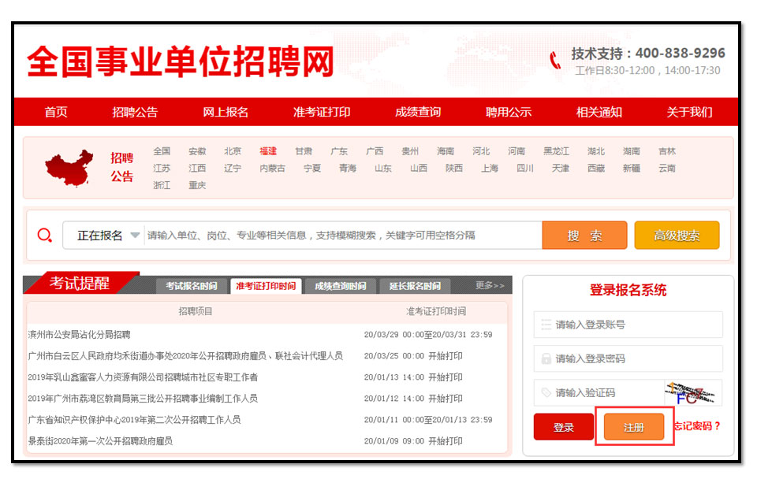
第二步：查看考生须知，并点击【我要注册】进行注册操作。
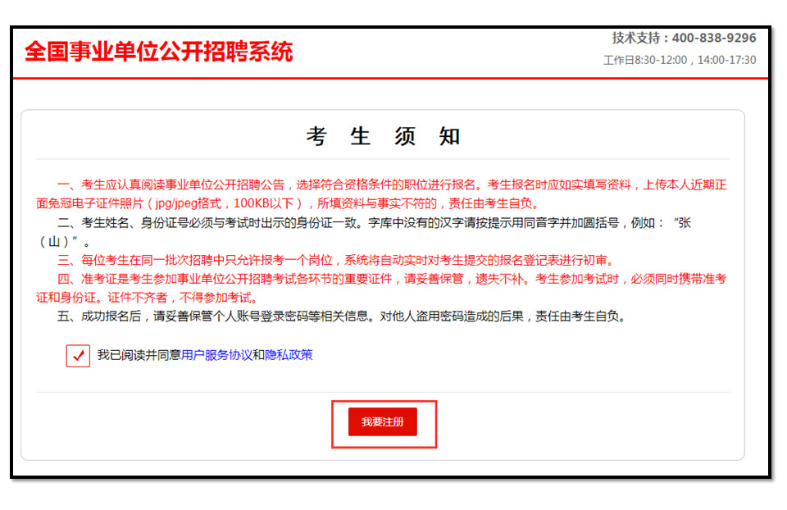
第三步：填写真实（姓名、身份证号码、手机号码、电子邮箱）等相关信息，点击【提交资料】成功注册。
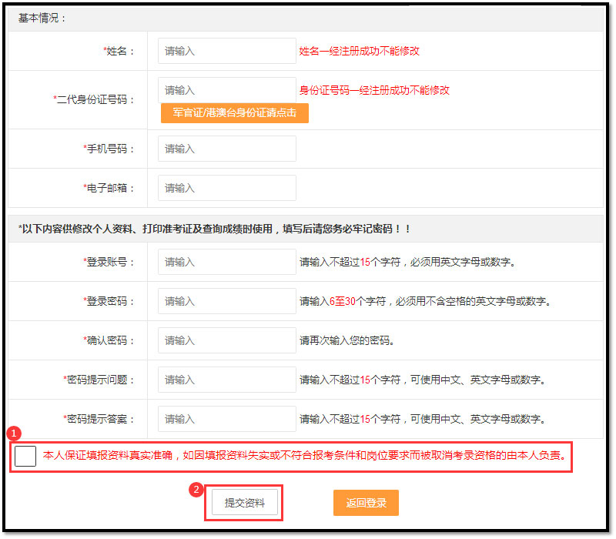

二、填写资料
（一）、上传照片
第一步：选择左侧“上传照片”菜单栏项，阅读照片上传的注意事项，上传符合要求的照片。
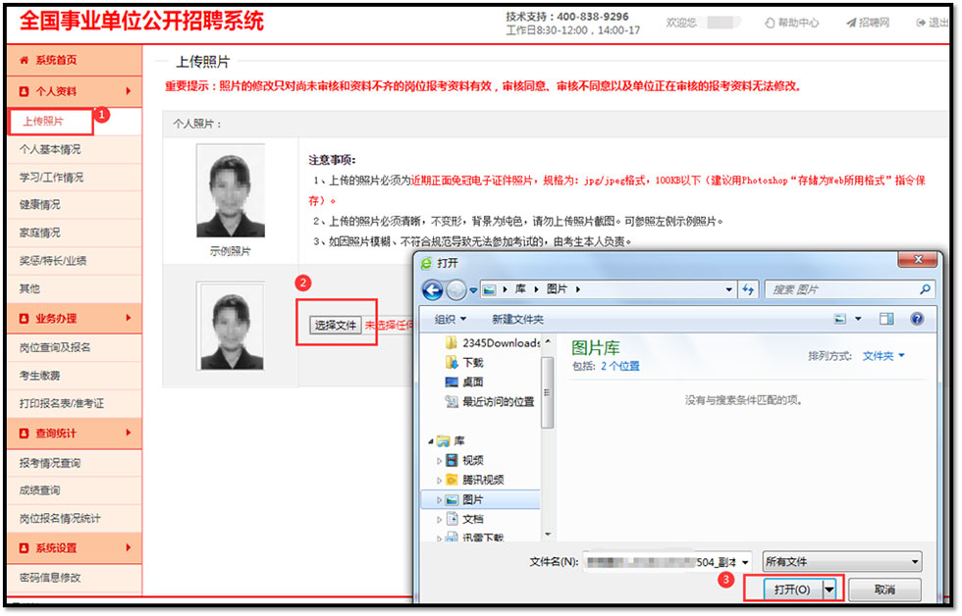
第二步：点击“上传”进行上传个人照片。
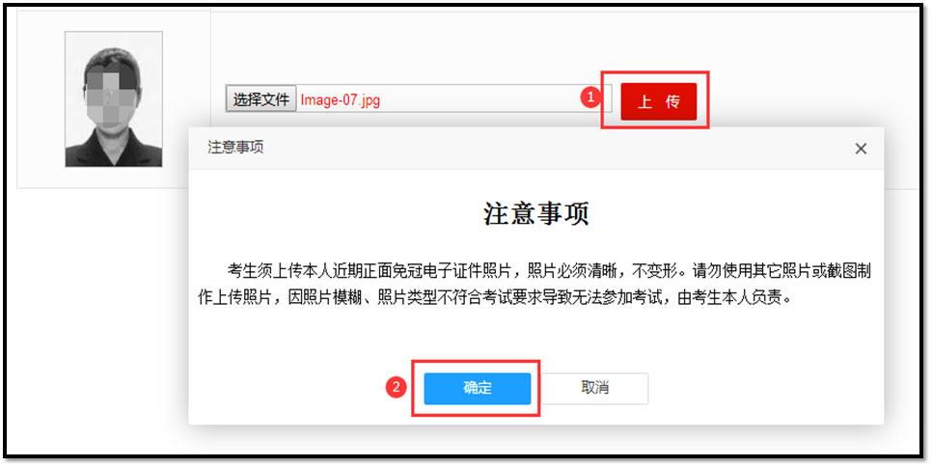
（二）、填写基本资料
说明：考生在报名前需要将人员的基本资料填写完整，包括（人员基本情况、学习情况、家庭情况、工作情况）等信息。
第一步：（个人基本情况）点击左边菜单“个人基本情况”进行完善（民族、性别、婚姻状况、户籍地）等相关信息。
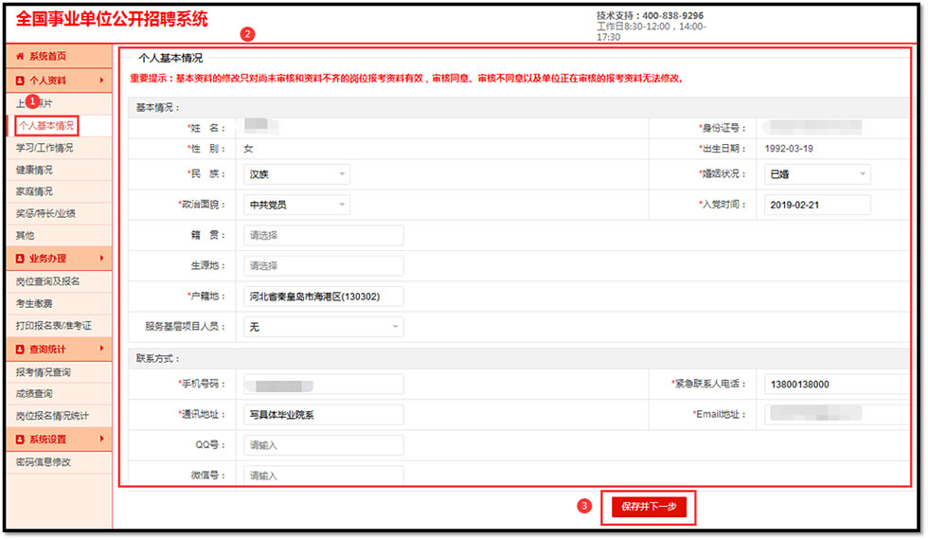
第二步：（学习/工作情况）点击左边菜单“学习/工作情况”完善个人（学历、学位、毕业院校、学习经历、工作经历）等相关信息。
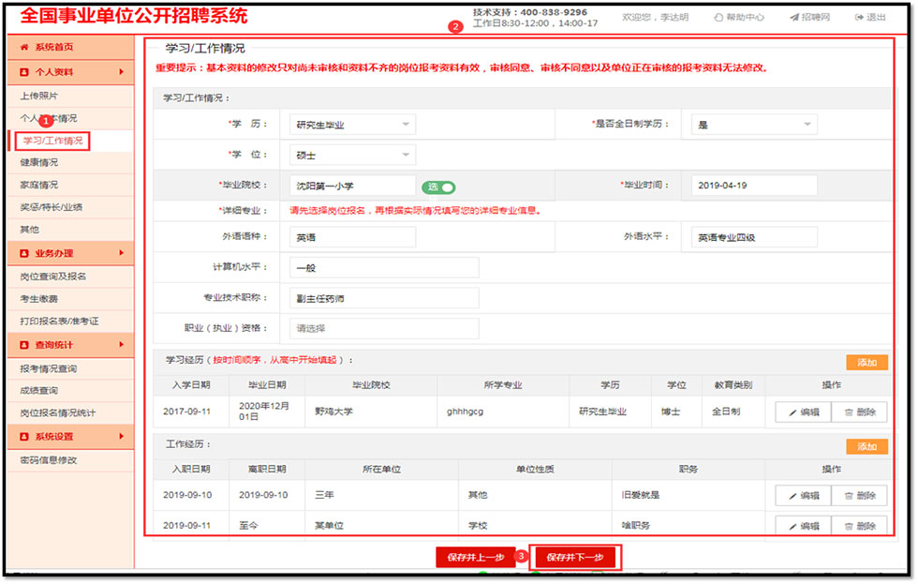
第三步：（健康情况）选择左侧“健康情况”菜单栏项，填写（身高、体重、视力）等信息。
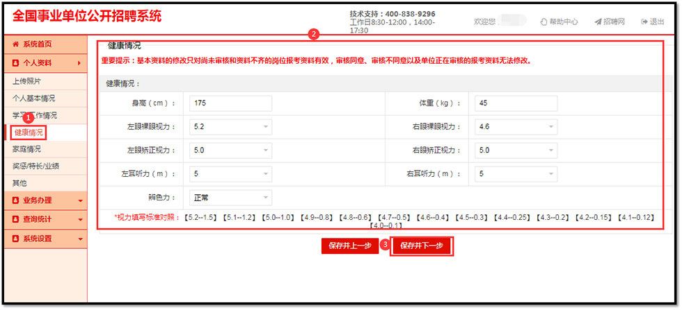
第四步：（家庭情况）选择左侧“家庭情况”菜单栏项，点击【添加】填写家庭相关成员信息并保存。
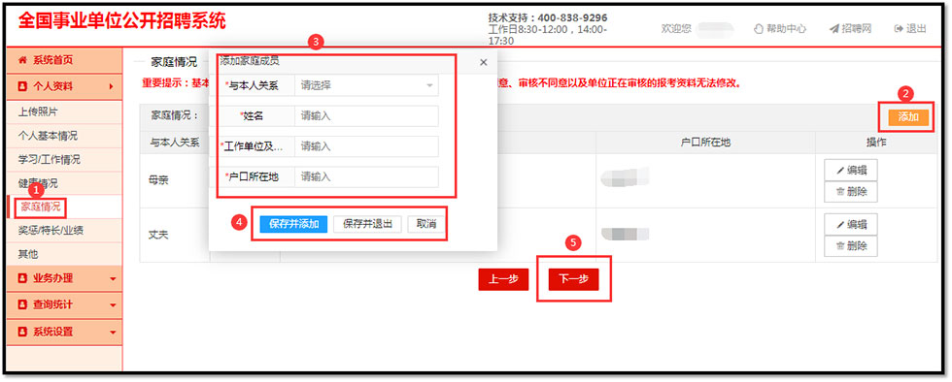
第五步：（奖惩/特长/业绩）选择左侧“奖惩/特长/业绩”菜单栏项填写相关信息。
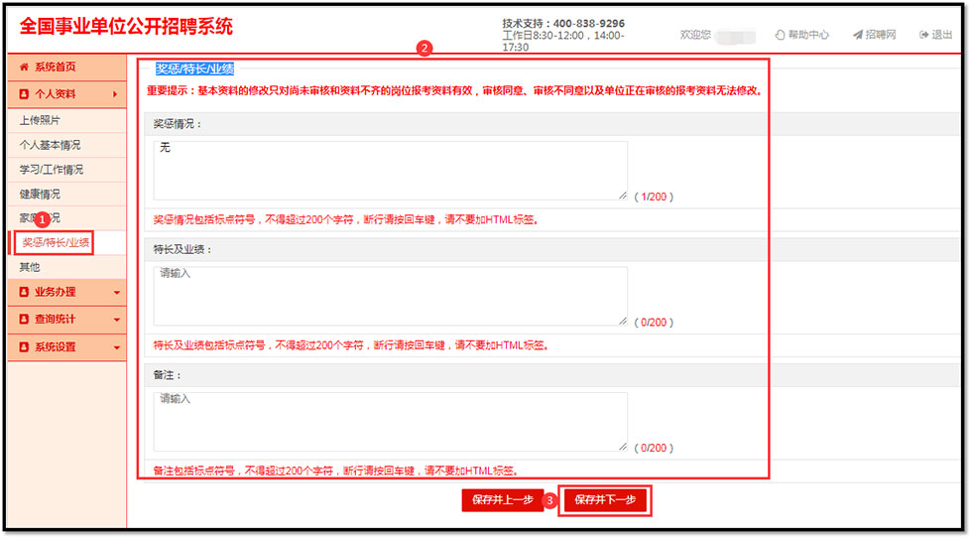

第六步：（其他）选择左侧“其他”菜单栏项填写（普通话水平、准驾车、是否通过国家司法考试）等信息。

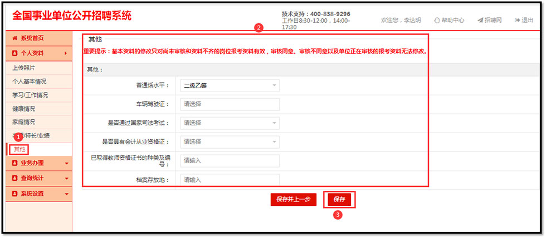
三、报考岗位
第一步：选择左侧菜单栏的“岗位查询及报名”项，并选择要报考的招聘项目，点击“我要报考”。（如果招聘项目不在首页可以翻页查看或者用“仲恺高新区”相关的关键字搜索查看）
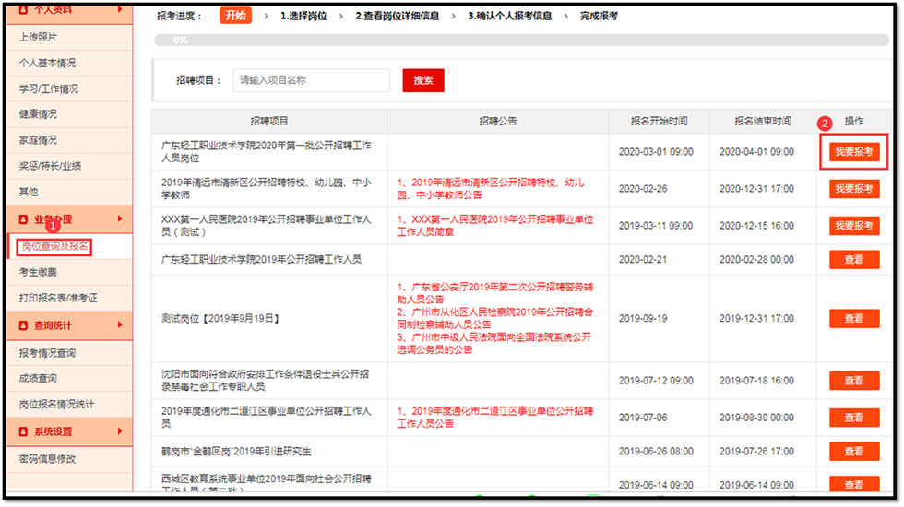
第二步：直接点击右边操作栏【报名】进行查看岗位的报考要求。
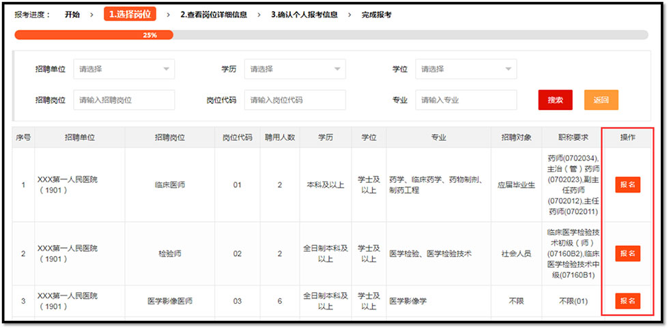
第三步：符合该岗位的考生，点击“下一步”确认进入报名界面。
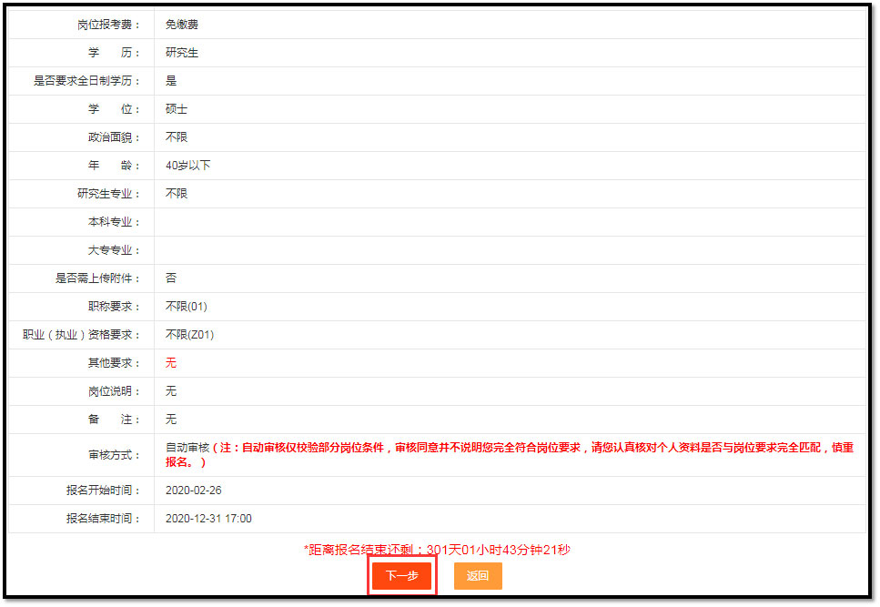
第四步：填写报考人的“个人基本资料”确认个人当前报考信息。

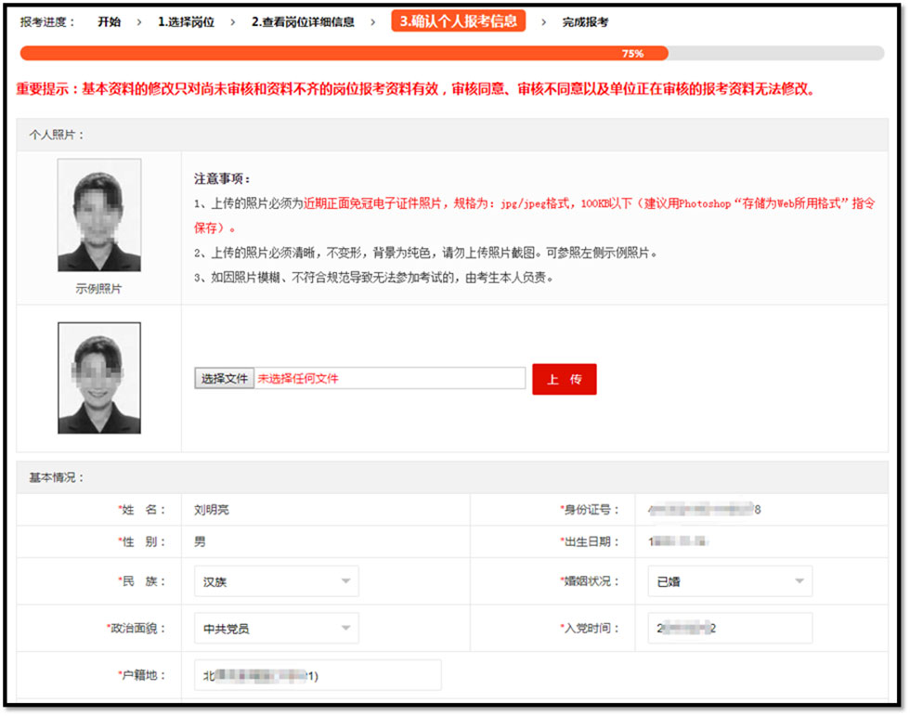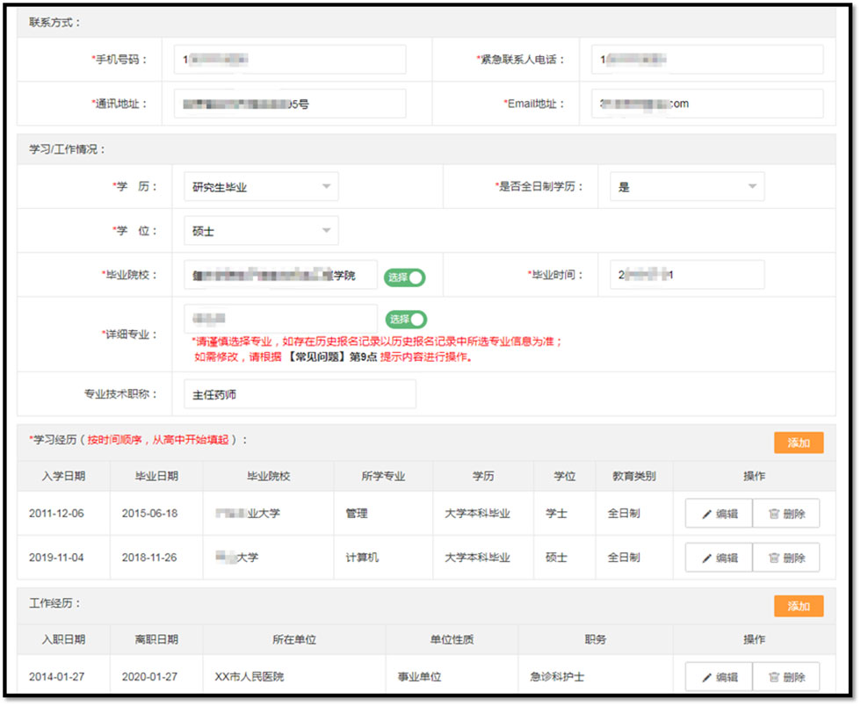
第五步：根据要求上传附件并核对报名信息，准确无误后，勾选“个人承诺”点击“确认报考”完成报名操作。
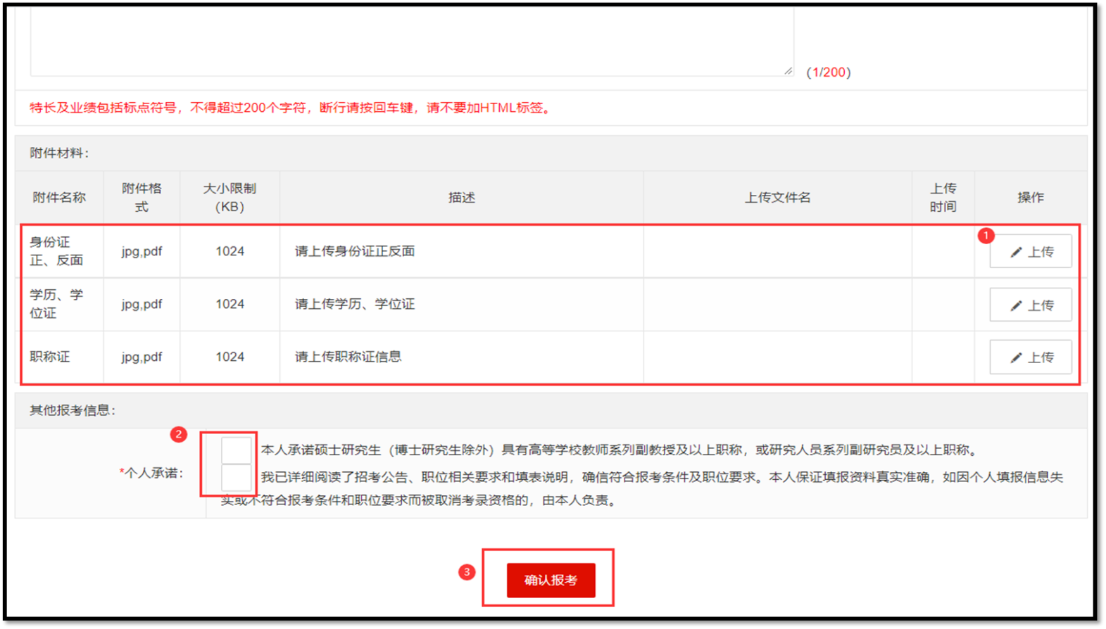
第六步：点击“确定”可直接跳动到“查询统计-报考情况查询”页面查询是否报名成功。
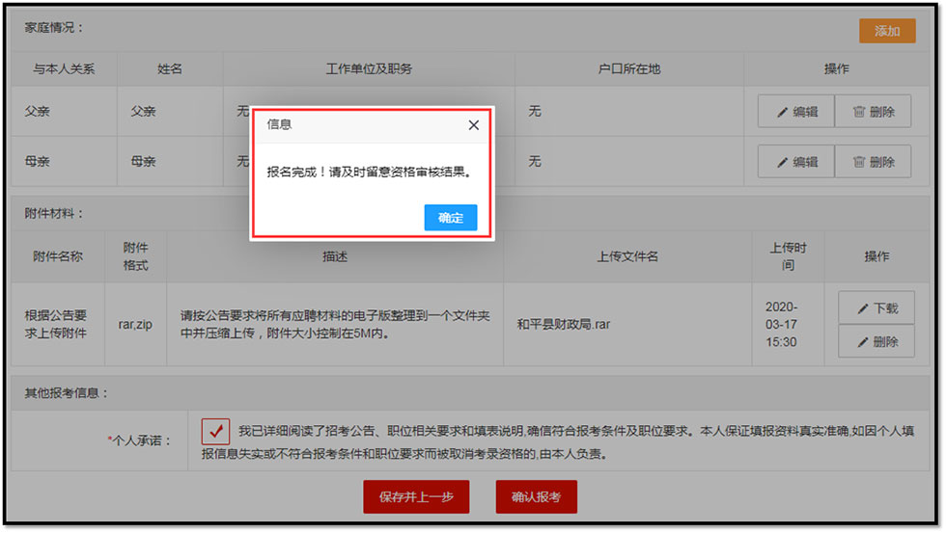

四、查询报名状态

点击左侧“报考情况查询”查询个人报名情况或者取消报考。注：部分岗位不支持取消报考。

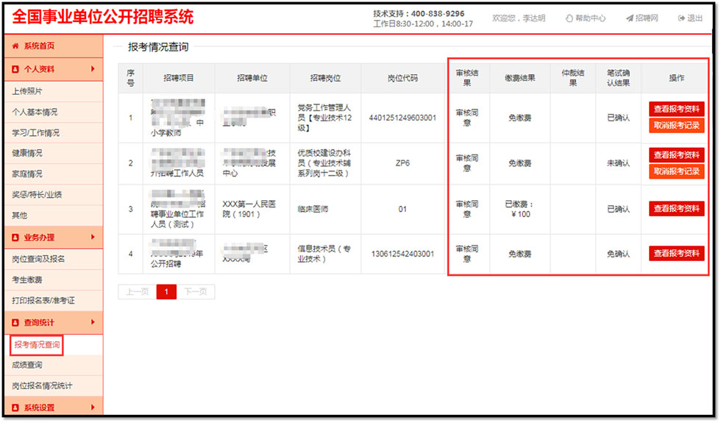

打印准考证操作指引
打印准考证
已完成考试确认的考生才能下载打印准考证，请留意打印准考证的公告时间（另行通知），务必按规定时间内按完成打印。
第一步：选择左侧“打印报名表/准考证”栏目，点击“操作”栏【打印准考证】。

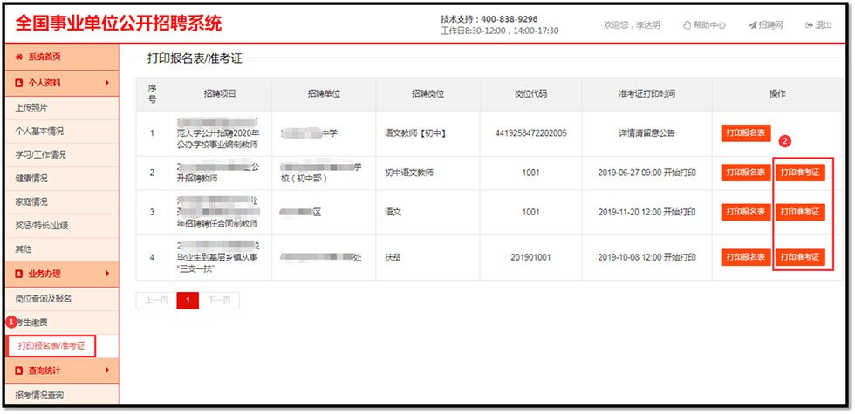

第二步：点击页面上“打印”即可完成打印操作。
说明：准考证请使用A4纸进行打印，可使用彩色或黑白色进行打印，为了不影响您参加考试，准考证的照片和内容必须清晰。以下信息为准考证样式。

